PŘÍLOHA Č. 3: SEZNAM LOKALIT

Požadovaným pokrytím se považuje prostor uvnitř i vně budov.

Praha – Malešice , Adresa: Tiskařská 270/8, Praha 10, 108 00
Požadované pokrytí: definováno kruhem o poloměru 220 metrů se středem na GPS souřadnicích 50.0802781N, 14.5286153E

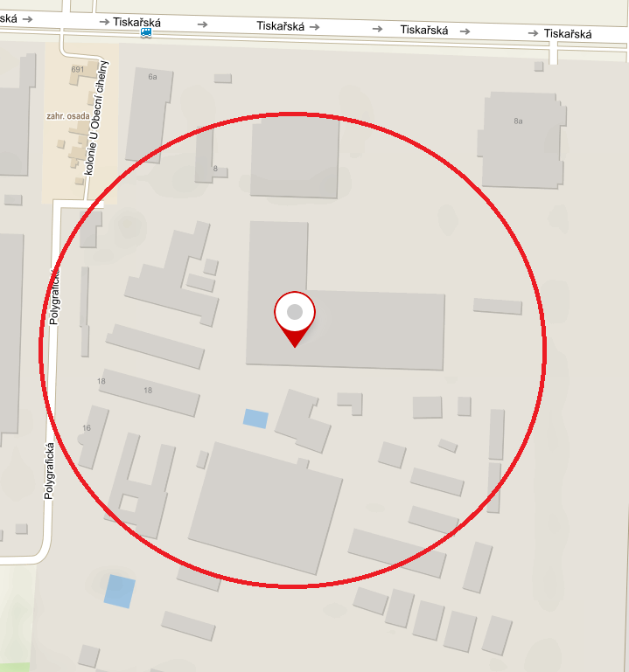

Praha – Kbely (Mladoboleslavská), Adresa: Mladoboleslavská 1093, Praha 9, 197 00
Požadované pokrytí: definováno kruhem o poloměru 130 metrů se středem na GPS souřadnicích 50.1198289N, 14.5272208E

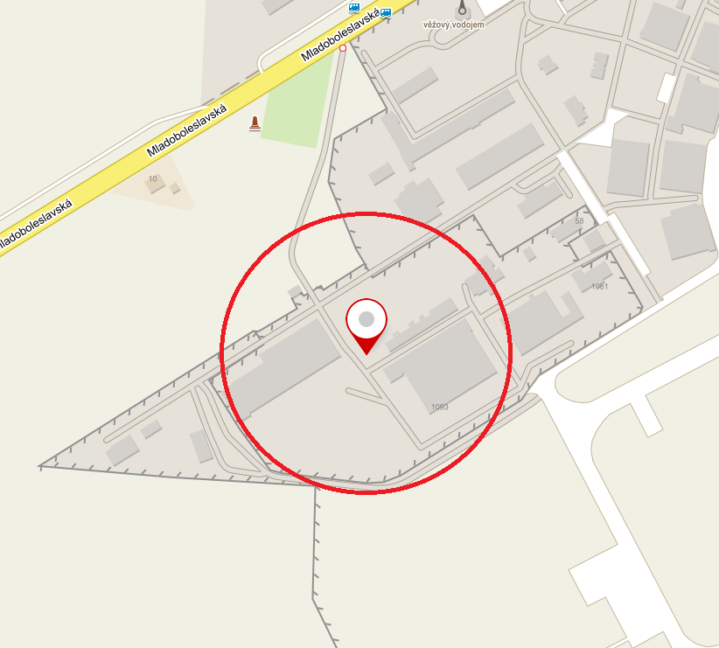

Praha – Kbely (Toužimská), Adresa: Toužimská 1058, Praha 9, 197 00
Požadované pokrytí: definováno kruhem o poloměru 190 metrů se středem na GPS souřadnicích 50.1340253N, 14.5399453E

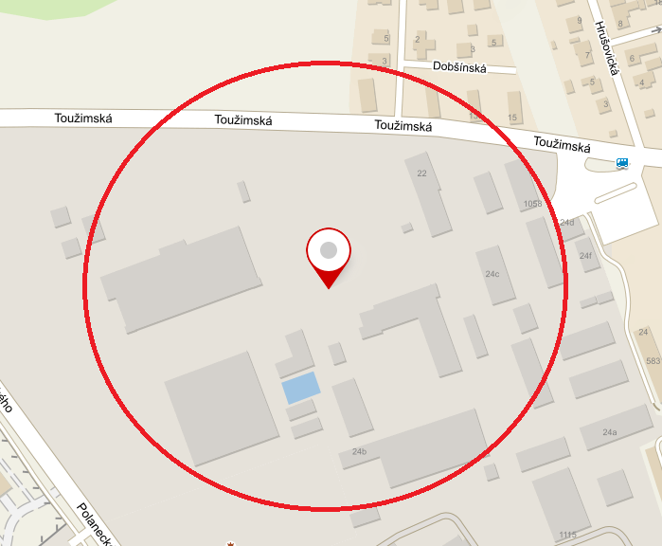

Přerov – letiště, Adresa: Na Letišti 406/147, Bochoř, 750 02
Požadované pokrytí: definováno kruhem o poloměru 300 metrů se středem na GPS souřadnicích 49.4170778N, 17.4041097E
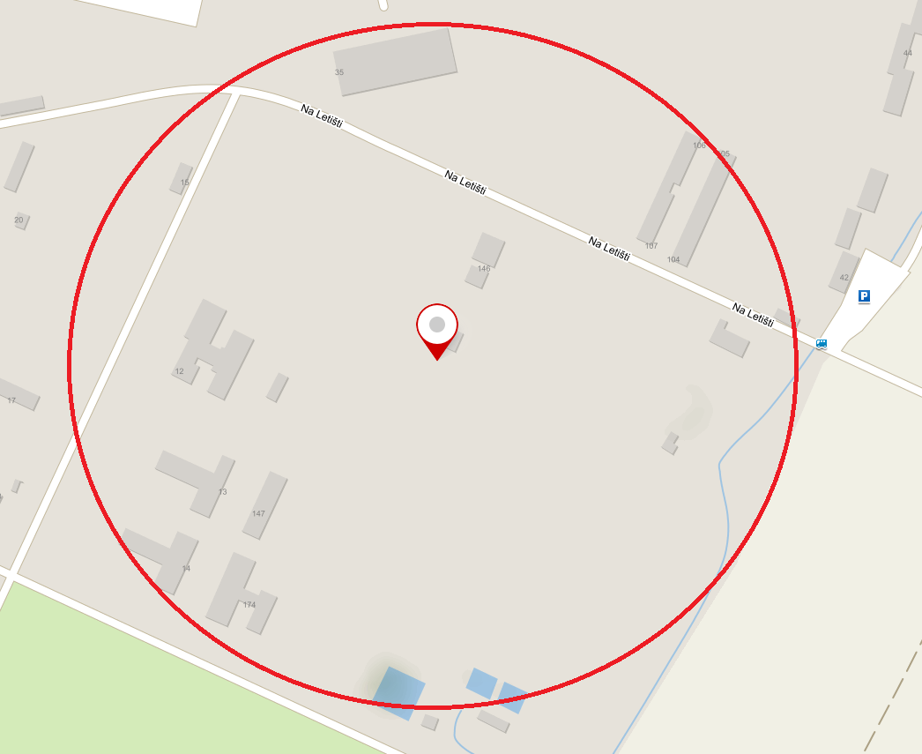

Stará Boleslav, Adresa: Hlavenec 142, 294 74
Požadované pokrytí: definováno kruhem o poloměru 100 metrů se středem na GPS souřadnicích 50.2177086N, 14.6852833E
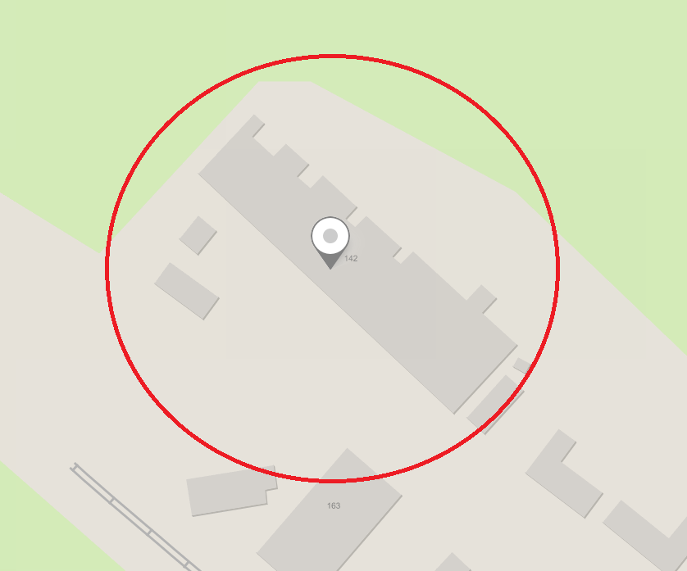

Pardubice, Adresa: Pražská 192, Popkovice, 530 06 Pardubice
Požadované pokrytí: definováno kruhem o poloměru 380 metrů se středem na GPS souřadnicích 50.0175781N, 15.7415747E
